TAREA 10
1er Grado
Nombre del Alumno:
Grado y Grupo:
Firma del Padre:__________

Informática
Indicaciones de las tareas
- Realiza lo que se te solicita en las instrucciones
- Rellena el recuadro del lado derecho, sin la información solicitada no será contada la tarea (La firma del padre es solo en documento impreso)
- Imprime el archivo, dáselo a firmar a tu padre o tutor y posteriormente pégalo en la libreta, después de la portada y los demás elementos.
- Las tareas se revisan y califican en la 2da clase de la semana
Titán Colosal

El titán colosal destaca por su gran tamaño de sesenta metros, que lo hacen el segundo titán más grande visto.
Procedemos al Problema:
El universo cinematografico de Marvel ya esta en la fase 5, la última película que se estreno fue: The Marvels y actualmente está en emisión Echo. A continuación te presentaremos una lista de las peliculas, series y su duración asi como duración de cada pelicula o serie, realiza una tabla para calcular el peso de toda la fase 5.

Peliculas:
“Ant-Man and the Wasp: Quantumania” duración: 2 horas
“Guardianes de la galaxia Vol. 3″ duración: 2:30 horas
“The Marvels” duración: 2 horas
“Deadpool 3” duración: 2 horas
“Captain America: Brave New World” duración: 2:30 horas

Series:
“Secret Invasion” 6 episodios
“Loki” - Temporada 2 6 episodios
“What If…? 2” 9 episodios
“Echo” 6 episodios
“Marvel Zombies” 4 episodios
“Agatha: Coven of Chaos” 6 episodios
“Daredevil: Born Again” 6 episodios
“Ironheart” 6 episodios

Cada episodio dura 40 min en promedio
Queremos disfrutar de toda la Fase 5 en calidad 4k.
El peso de un minuto de video en 4k es de 375 MB
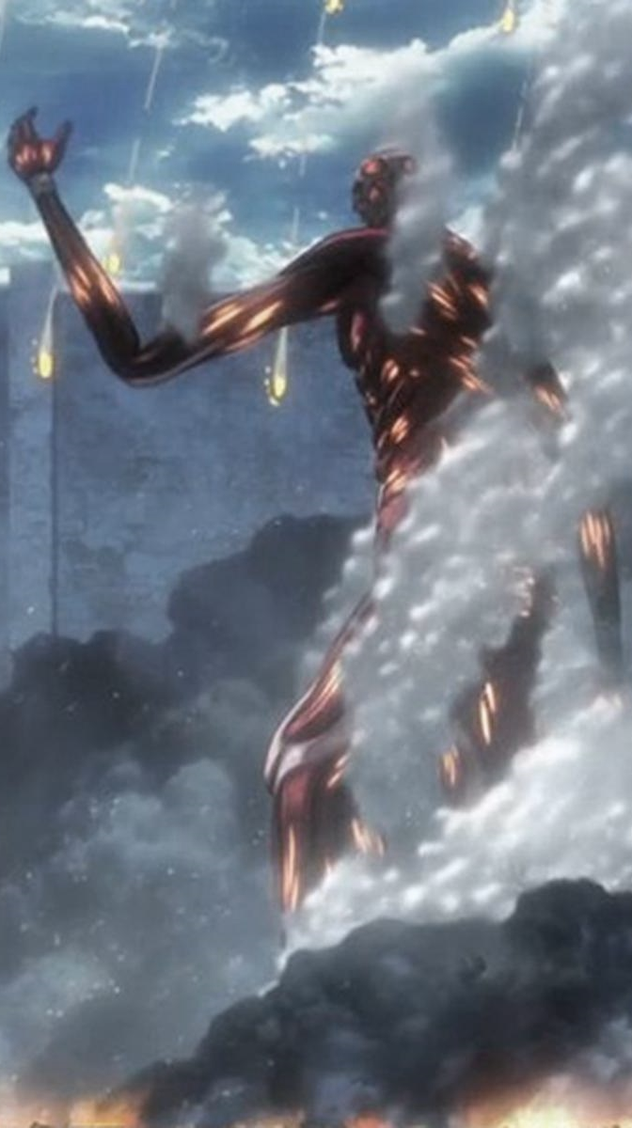

Realiza una tabla donde se plantee cuanto peso será de cada capitulo, pelicula y serie en total, tanto en MB como en GB.
¿Cuánto sera de todas las peliculas tanto juntas como por separadas, asi como cada serie?.
¿Cuál sera el peso de toda la fase 5?

